Građevinski pripremni radovi za postavljanje hidroponskog plastenika u sklopu projekta RCK – Panonika.

U četvrtak, 09. prosinca 2021 .godine započeli su građevinski pripremni radovi za postavljanje hidroponskog plastenika za uzgoj biljaka. Veliki je to dan za našu Županiju, veliki dan za Prirodoslovnu školu Karlovac, a i za naše učenike koji se obrazuju za zanimanje Agroturistički tehničar, Cvječar, Vrtlar i naravno sve ostale naše učenike i naravno zaposlenike osobito poljoprivredne struke.
Pristupni put prema budućem plasteniku je pripremljen.

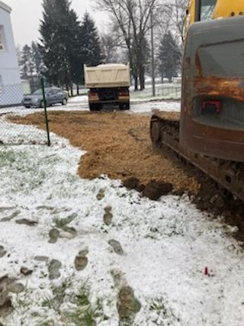

“Bager – gusjeničar” započeo je sa kopanjem zemlje.

